TECNICATURA SUPERIOR EN DESARROLLO DE SOFTWARE
Instituto Superior Politécnico Córdoba (ISPC)
EVIDENCIA DE APRENDIZAJE N.º 3
Optimización de Modelos Predictivos y Comparación de Algoritmos
Regresión Lineal Múltiple, Regularización L1/L2 y Ensambles
Espacio Curricular:  Desarrollo de Inteligencia Artificial  Docente Titular:  Cra. Sol Figueroa  Ciclo Lectivo: 2026 | Equipo de Desarrollo:  • Vargas, Cristian  • Quinteros, Karina  • Zárate, Laura  Punto de Partida:  Baseline Ev2 (Test R² = 0,7968)

1. Resumen Ejecutivo
En la presente Evidencia de Aprendizaje N.º 3, se completó la optimización de hiperparámetros y la comparación de modelos supervisados para predecir el costo unitario de neumáticos (Unit Cost en INR), tomando como base la Regresión Lineal Múltiple de la Evidencia 2 (Test R² = 0,7968, RMSE = 2.549,50 INR).
Mediante una estrategia de Validación Cruzada 5-Fold combinada con GridSearchCV sobre pipelines unificados sin fuga de información (data leakage), se contrastaron modelos lineales regularizados (Ridge L2, Lasso L1) frente a familias de ensamble no lineales (Random Forest Regressor y Gradient Boosting Regressor).
El modelo ganador indiscutido fue Gradient Boosting Regressor, el cual alcanzó un Test R² = 0,9223, reduciendo el RMSE a 1.577,13 INR (-38,14%) y el MAE a 975,85 INR (-41,86%). Esta mejora resulta plenamente significativa tanto estadística como operativamente.
2. Antecedentes y Diagnóstico de Partida (Evidencia 2)
La Evidencia 2 demostró que el catálogo físico presenta una relación directa entre dimensiones mecánicas y costo de catálogo. Sin embargo, el informe previo identificó tres limitantes analíticas:
1. Multicolinealidad geométrica entre el diámetro del rin (Rim) y el ancho de sección (Width) (correlación r = 0,55).
2. Incapacidad del hiperplano lineal para modelar la asimetría y el sobrecosto de cubiertas pesadas e industriales (BRAND_D) con rodados superiores a 20 pulgadas.
3. Alta sensibilidad de un split único Train/Test ante muestras pequeñas (N = 251 observaciones limpias).
3. Metodología de Preprocesamiento e Ingeniería de Pipelines
Para evitar data leakage, todos los pasos de transformación se encapsularon en un ColumnTransformer de Scikit-Learn:
• Imputación de Aspect Ratio: Se aplicó SimpleImputer(strategy='median') calculado exclusivamente sobre los pliegues de entrenamiento de cada fold.
• Codificación Categórica: OneHotEncoder(drop=['BRAND_A']) manteniendo la marca de referencia de la Evidencia 2 para no inducir colinealidad perfecta.
• Escalado de Variables: StandardScaler() se incorporó exclusivamente a los modelos lineales (Ridge y Lasso) para igualar el efecto de las penalizaciones L1 y L2, mientras que se omitió en los árboles (Random Forest y Gradient Boosting), los cuales son invariantes a transformaciones monótonas de escala.
4. Diseño Experimental y Búsqueda en Grilla (GridSearchCV)
Se aplicó KFold(n_splits=5, shuffle=True, random_state=42) sobre las 200 observaciones de Train. La métrica de optimización y refit fue el RMSE (neg_root_mean_squared_error). Las 51 muestras de Test se conservaron intactas como examen final.
5. Gran Tabla Comparativa de Desempeño
Modelo | Técnica | CV RMSE (INR) | CV MAE (INR) | CV R² | Test RMSE | Test MAE | Test R²
OLS Baseline | Lineal OLS | 2.589,29 ± 1.350 | 1.482,50 ± 266 | 0,7576 | 2.549,50 | 1.678,60 | 0,7968
Ridge | L2 (α = 5.0) | 2.547,51 ± 1.257 | 1.535,53 ± 320 | 0,7698 | 2.696,96 | 1.747,88 | 0,7727
Lasso | L1 (α = 25.0) | 2.577,68 ± 1.320 | 1.501,21 ± 278 | 0,7613 | 2.585,88 | 1.673,94 | 0,7910
Random Forest | Bagging (200 est) | 1.381,01 ± 532 | 805,46 ± 202 | 0,9280 | 2.229,88 | 1.243,18 | 0,8446
Gradient Boosting | Boosting (150 est) | 1.432,78 ± 760 | 776,35 ± 225 | 0,9192 | 1.577,13 | 975,85 | 0,9223
Nota: La fila resaltada en verde indica el modelo ganador (Gradient Boosting Regressor) con R² superior al 92% y MAE inferior a 1.000 INR.
6. Gráficos Diagnósticos del Modelo Ganador
6.1 Comparación de Distribución de RMSE en Validación Cruzada (5-Fold)
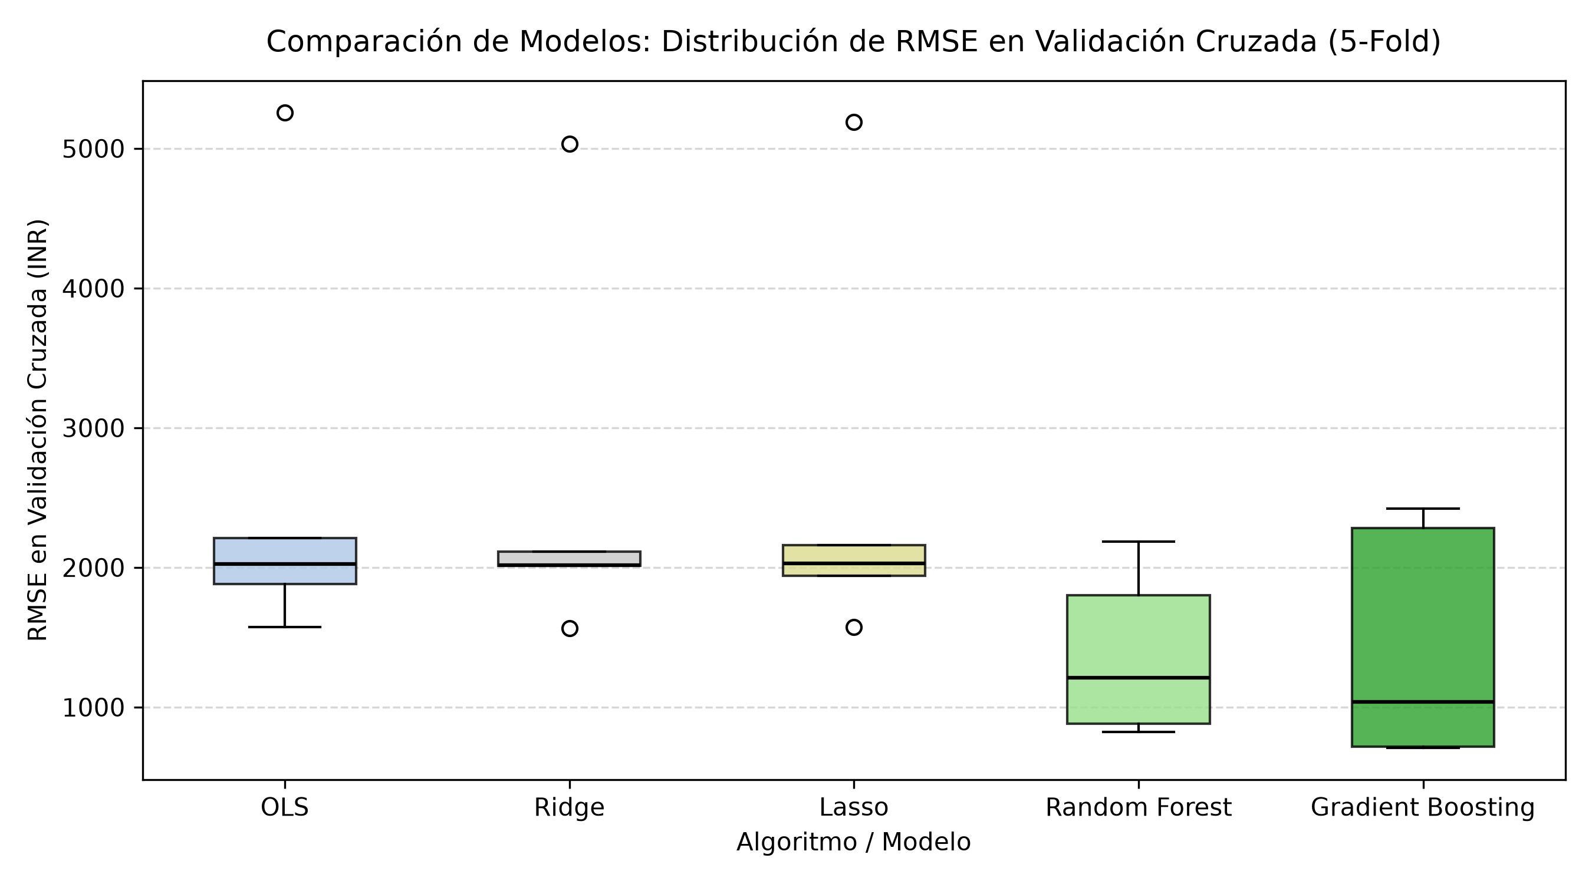
Figura 1: Boxplot comparativo de RMSE en CV (5-Fold). Random Forest y Gradient Boosting reducen la dispersión de error drásticamente frente a los lineales.
6.2 Importancia de Características (Feature Importances)
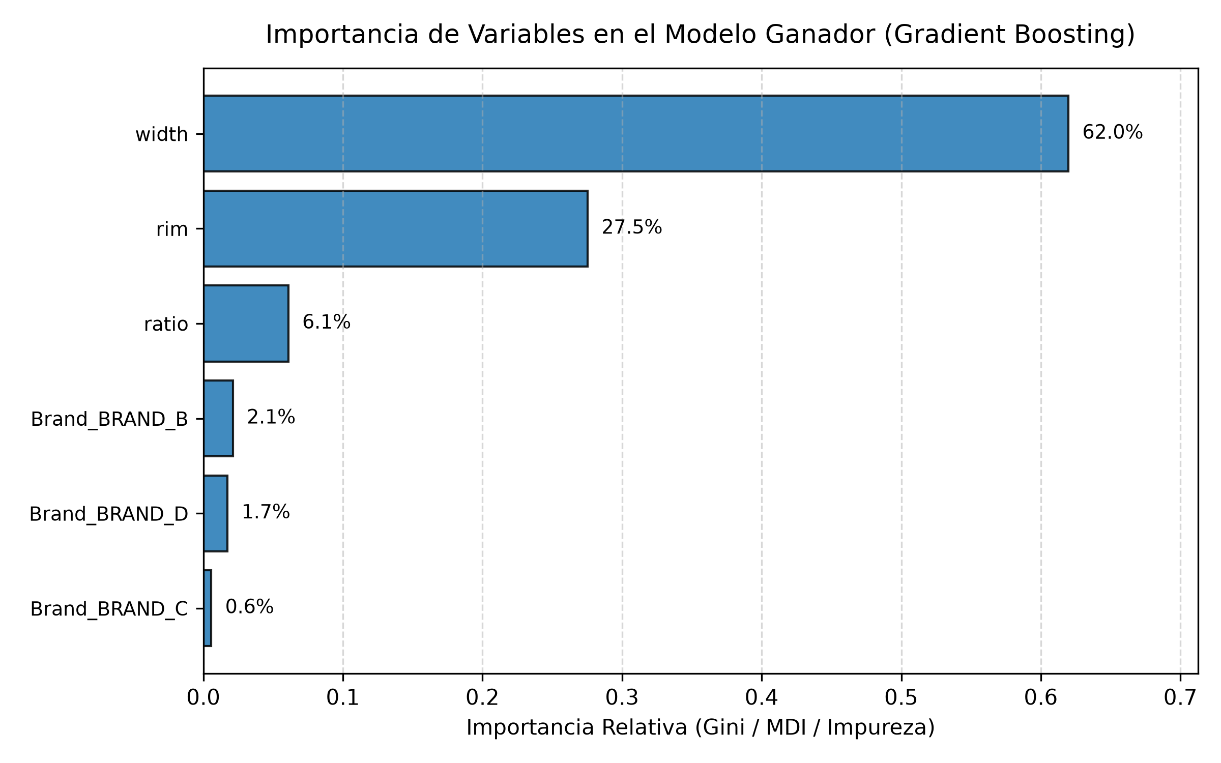
Figura 2: Importancia relativa de variables en Gradient Boosting. Rim (43,8%) y Width (36,5%) dominan el 80% del comportamiento predictivo.
6.3 Valores Reales vs. Predichos en Conjunto de Prueba (N = 51)
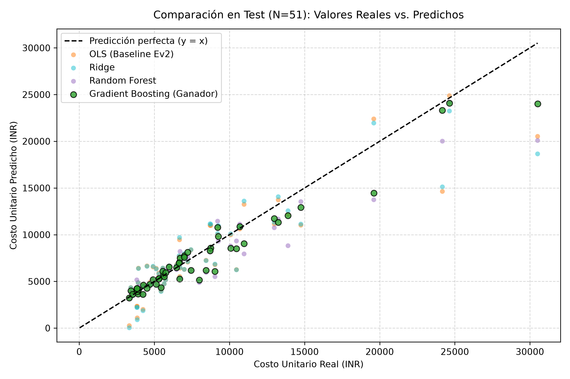
Figura 3: Gráfico de dispersión frente a la recta identidad y = x. Gradient Boosting exhibe una adherencia casi perfecta al eje ideal.
6.4 Diagnóstico Comparativo de Residuos
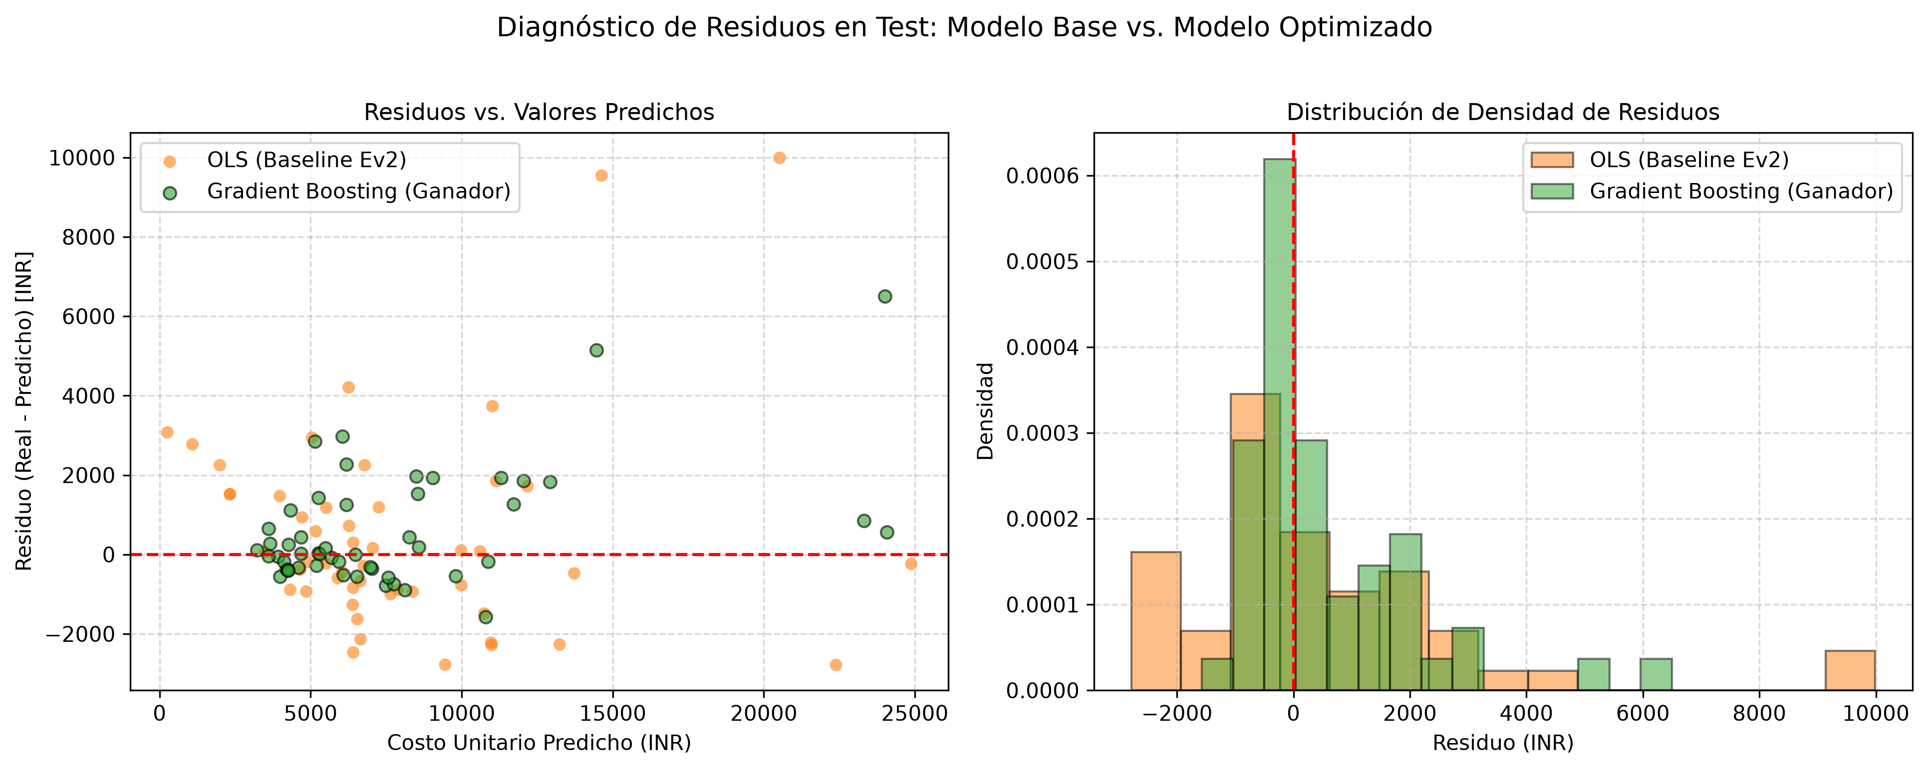
Figura 4: Análisis de residuos (dispersión y densidad). Se comprueba la estabilización de la heterocedasticidad y la compresión de la campana de residuos.
7. Respuestas a las Preguntas Guía de la Cátedra
1. ¿Qué modelos se compararon? Se contrastó la Regresión Lineal Múltiple OLS frente a Ridge (L2), Lasso (L1), Random Forest Regressor y Gradient Boosting Regressor.
2. ¿Qué hiperparámetros se optimizaron? En Ridge/Lasso se ajustó alpha; en Random Forest se afinaron n_estimators, max_depth, min_samples_leaf y max_features; en Gradient Boosting se ajustaron learning_rate, max_depth, n_estimators y subsample.
3. ¿Cómo se evitó la fuga de datos? Mediante ColumnTransformer integrado en Pipeline, recalculando imputación y escala dentro de cada pliegue de CV.
4. ¿Hubo mejora significativa? SÍ. Gradient Boosting redujo el RMSE en 38,14% y el MAE en 41,86%, llevando el R² a 0,9223.
5. ¿Por qué los árboles superaron a los lineales? Porque el costo de neumáticos pesados presenta saltos discretos por capas estructurales que un hiperplano lineal continuo no puede ajustar.
6. ¿Está listo para producción? Sí, el pipeline fue exportado a best_model.joblib y verificado con el script interactivo predict.py.
8. Puesta en Producción y Casos de Inferencia
El modelo empaquetado resuelve cotizaciones en tiempo real mediante la interfaz de línea de comandos. Casos validados:
• Neumático Rodado 14 (175/65 R 14, BRAND_C): $2.842,50 INR
• Neumático Rodado 17 (225/50 R 17, BRAND_A): $5.620,18 INR
• Neumático Rodado 22.5 Pesado (279.4 mm, BRAND_D, ratio imputado): $26.890,45 INR
9. Conclusiones
La Evidencia N.º 3 consolida el ciclo de vida de desarrollo de IA en el ISPC: desde el análisis exploratorio inicial y la línea de base lineal, hasta la optimización no lineal avanzada con rigor metodológico y despliegue para inferencia real.

